a energia
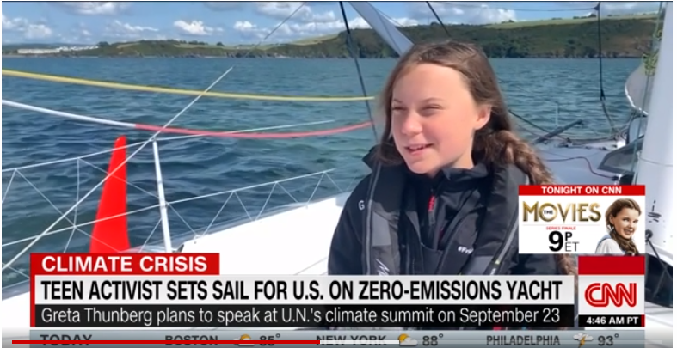
Ativista Greta Thunberg começa viagem de barco para participar de evento da ONU
Desde 2015, ela se recusa a andar de avião por causa da alta emissão de carbono, que colabora para as mudanças climáticas
A jovem ativista Greta Thunberg embarcou no veleiro sustentável Malizia II no dia 14/08, rumo a Nova York, partindo de Londres, para participar de uma conferência sobre o clima na sede da Organização das Nações Unidas (ONU). A viagem deve durar suas semanas.
Com 16 anos, a sueca vem sacudindo a luta ambiental com protestos e críticas aos políticos. Desde 2015, ela se recusa a andar de avião por causa de sua alta emissão de carbono.
O veleiro tem painéis solares para gerar a energia necessária ao seu funcionamento. Não há banheiro nem muitas lâmpadas na cabine, e o acesso à internet durante a viagem será restrito. Há também um telefone por satélite à bordo - ela diz planejar enviar mensagens de texto e fotos a amigos, que ficarão encarregados de compartilhá-los em suas redes sociais.
Esta é a posição em que se encontra Greta hoje, dia 21/8, às 19h. Acompanhe a sua viagem em tempo real em https://www.windy.com/track-team-malizia-and-greta-on-their-journey-across-the-atlantic?42.521,-39.814,5
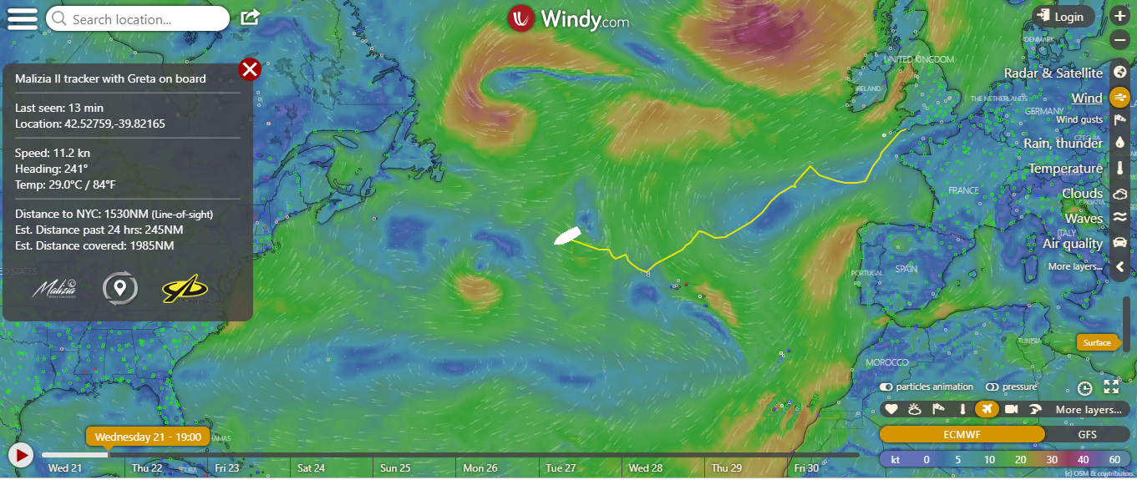
Pesquise e desenhe o barco na posição em que está no momento em que você realiza a sua Cult.

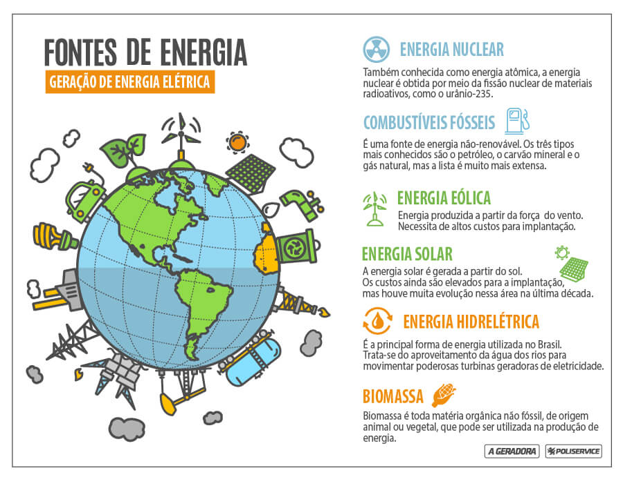

Questão 1
Nós conhecemos várias formas de energia. OBSERVE as imagens que exemplificam algumas formas de energia que conhecemos.
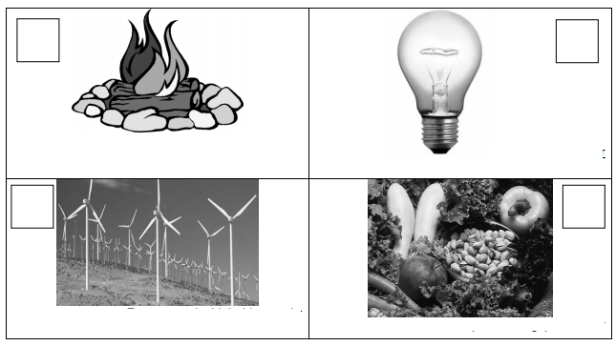
NUMERE as imagens de acordo com as descrições.
( 1 ) Energia Química – Energia que as pessoas ingerem para seu desenvolvimento.
( 2 ) Energia Elétrica - energia usada para fazer funcionar eletrodomésticos.
( 3 ) Energia Térmica - energia capaz de aquecer corpos e objetos.
( 4 ) Energia de Movimento - energia que existe nos corpos em movimento.

Questão 2
“A energia pode passar de uma forma para outra. Essas transformações são comuns em nosso dia a dia.” Sobre as transformações das formas de energia é correto que
A) quando fervemos a água para fazer um cafezinho em uma cafeteira ligada à tomada, estamos transformando energia luminosa em energia térmica.
B) quando fervemos a água para fazer um cafezinho em uma cafeteira ligada à tomada, estamos transformando energia térmica em energia química.
C) quando fervemos a água para fazer um cafezinho em uma cafeteira ligada à tomada, estamos transformando energia sonora em energia térmica.
D) quando fervemos a água para fazer um cafezinho em uma cafeteira ligada à tomada, estamos transformando energia elétrica em energia térmica.
Explique a sua escolha.

Questão 3
Observe na imagem a relação entre as fontes de energia e sua distribuição. Explique-as.
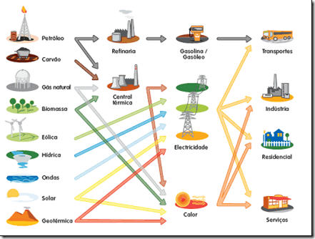

Questão 4
Ler e/ou interpretar informações e dados apresentados em gráficos e construir gráficos (particularmente gráficos de colunas). O gráfico abaixo mostra o consumo de energia elétrica de uma casa durante os últimos seis meses.
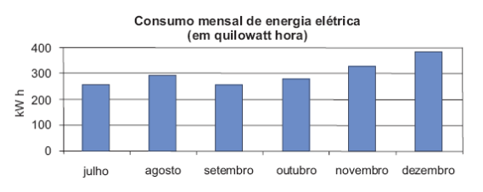
De acordo com o gráfico, os meses em que o consumo foi maior que 300 quilowatts hora foram:
(A) novembro e dezembro. (B) julho e agosto.
(C) agosto e novembro. (D) agosto e dezembro.
Qual foi o consumo total dos seis meses, aproximadamente? Mostre os cálculos.

Questão 5
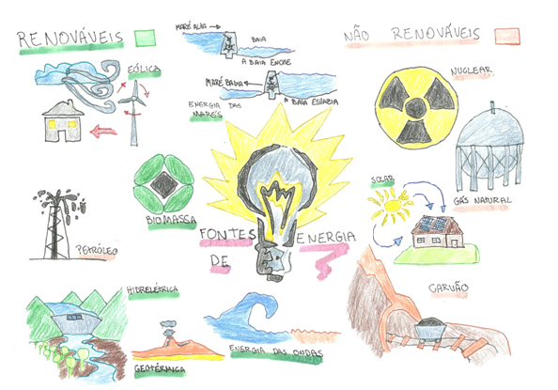
Observe o mapa conceitual realizado por um aluno. Houve erro(s) ao apresentar as fontes de energia renováveis e não renováveis. Corrija-o(s).

